Fiche sujet - candidat

Relatée dans la revue Nature en octobre 2004, la découverte des restes fossilisés d’un homininé en Indonésie sur l’île Flores a suscité de passionnants débats. L’identité de l’Homme de Flores, dont le volume cérébral n’excède pas 380 cm³, fait actuellement l’objet de controverse dans la communauté scientifique : selon les auteurs on se trouve en face d’une espèce à part (Homo floresiensis), ou bien d'un Homo sapiens atteint de microcéphalie (c'est-à-dire de volume cérébral inférieur à la normale), ou bien d'une forme particulière d’Homo erectus liée à l’insularité.
On cherche à déterminer, à l’aide de mesures de certains paramètres crâniens, à quelle espèce connue de la lignée humaine peut éventuellement se rattacher l’Homme de Flores.

Matériel :
- ordinateur, logiciel MESURIM accessible sur le bureau et imprimante associée
- fiche technique d’utilisation de MESURIM,
- fiche-document indiquant la valeur de l’angle facial et du rapport H/L de crânes de représentants identifiés de la lignée humaine,
- fiche-protocole indiquant le protocole de mesure de paramètres crâniens.
- image numérisée de différentes vues du crâne d’un spécimen de l’Homme de Flores : « Planche_Flores_Nature.jpg »
accessible depuis le répertoire……………………………….

Activités et déroulement des activités | barème
Comprendre ou proposer une démarche de résolution (durée conseillée : environ 10 minutes)
Justifier à l’aide de la fiche-document l’intérêt de la mesure des paramètres crâniens pour diagnostiquer l’appartenance d’un spécimen à une espèce connue. | 2
Utiliser des techniques et gérer le poste de travail
Ouvrir avec le logiciel de dessin MESURIM l’image « Planche_Flores_Nature.jpg » et entourer parmi les photographies de la planche, celle(s) qui seraient utilisable(s) pour la mesure des paramètres crâniens.  Appeler l’examinateur pour justification du choix et obtention de la fiche- protocole de mesure  Ouvrir l’image « Schema_Flores.jpg » depuis le répertoire indiqué par l’examinateur et à l’aide de la fiche protocole réaliser les constructions et les mesures des paramètres crâniens nécessaires pour répondre au problème posé. | 10
Communiquer par des modes de représentation
Compléter le schéma en présentant en légende l’ensemble des résultats obtenus.  Appeler l’examinateur pour vérification et autorisation d’imprimer | 5
Appliquer une démarche explicative
A partir des résultats obtenus et de la fiche-document, discuter de l’appartenance de l’Homme de Flores à une espèce déjà connue de la lignée humaine. Formuler un avis critique sur la valeur scientifique de la manipulation effectuée. | 3

Fiche-protocole candidat

Protocole de mesure de deux paramètres :
l’inclinaison de la face (ou angle facial ou angle du prognathisme) et le rapport hauteur sur longueur du crâne
Localisation des points de référence  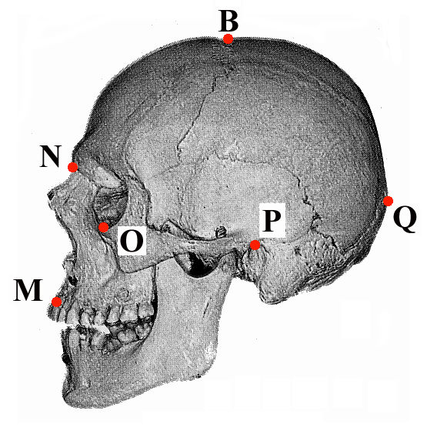  Bregma (B) : point de rencontre entre la suture fronto-pariétale et la suture sagittale  Porion (P) : point situé sur le bord externe et le plus supérieur du trou auditif  Point sous-orbitaire (O) : point le plus bas situé sur le bord de la cavité orbitaire  Prosthion (M) : point situé sur le bord alvéolaire entre les deux incisives centrales  Nasion (N) : point de rencontre des sutures des os nasaux et frontal.  Opisthocranion (Q) : point supérieur le plus proéminent de l’occiput. | Mesures  Elles s'effectuent conventionnellement sur le profil gauche
L’inclinaison de la face est l’angle entre la droite OP et la droite MN

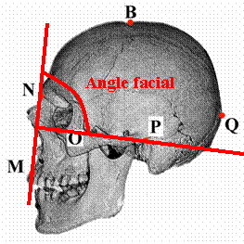
 | La hauteur du crâne est le segment BP  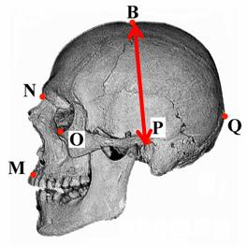 | La longueur du crâne est le segment NQ  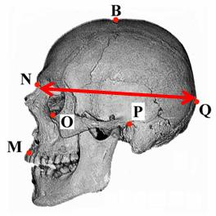

Fiche-document candidat

Angle facial et rapport hauteur/longueur (angles donnés à un degré près; rapport H/L donné à 5% près)

chez différents représentants de la lignée humaine

Espèces  Paramètres | Australopithecus (afarensis, boisei et gracilis) | Homo habilis | Homo erectus | Homo neanderthalensis | Homo sapiens
Inclinaison de la face | 56° à 75° | 65° à 68° | 75° à 81° | 71° à 89° | 82° à 88°
Rapport hauteur /  longueur de crâne | 0,58 à 0,67 | 0,48 à 0,66 | 0,46 à 0,54 | 0,45 à 0,63 | 0,59 à 0,64

Fiche réponse - candidat

Nom: Prénom:
Etablissement : Classe:

A rendre à l’issue de l’épreuve - Utiliser le verso si nécessaire

Fiche barème d’évaluation

Capacités et critères d’évaluation  (en gras, évaluation pendant la séance) | Barème | Noms des candidats
Comprendre ou proposer une démarche de résolution  Au sein de la lignée humaine les valeurs de l’angle facial et du rapport hauteur/longueur du crâne sont sensiblement différentes d’une espèce à l’autre. La mesure de ces deux paramètres peut donc être utile pour rattacher un spécimen à une espèce connue. | 2
Utiliser des techniques et gérer le poste de travail  Logiciel :  fichier chargé  image sélectionnée sur l’écran (profil gauche)  impression du schéma.  Gestion du poste de travail  Echelle définie dans le logiciel de mesure  traits de constructions des mesures de longueur réalisés et visibles  traits de construction de la mesure d'angle (correctement orienté) réalisés et visibles | 2  8
Communiquer par des modes de représentation  repérage des points,  exactitude des légendes (points correctement légendés)  Légendes complètes, titre | 5
Appliquer une démarche explicative  choix de l’espèce en rapport avec les résultats du candidat ; argumentation fournie pour les deux critères ;  nécessité de mesures multiples ou autre critique pertinente | 3
Note : | /20

Fiche barème d'évaluation |  |  |  |  | Noms
 |  |  |  | curseur
Comprendre ou proposer une démarche de résolution
Au sein de la lignée humaine les valeurs de l’angle facial et du rapport hauteur/longueur du crâne sont sensiblement différentes d’une espèce à l’autre. La mesure de ces deux paramètres peut donc être utile pour rattacher un spécimen à une espèce connue. | démarche | Bien compris. Propositions pertinentes mêmes si maladroites. |  | 2
 | démarche | Globalement compris mais propositions peu pertinentes ou trop incomplètes. |  | 1
 | démarche | Pas ou trop mal compris. Pas de proposition acceptable. |  | 0
Utiliser des techniques et gérer le poste de travail
fichier chargé  image sélectionnée sur l’écran (profil gauche)  impression du schéma.  Aide majeure : réaliser le travail à la place du candidat  Gestion du poste de travail | Gestion du logiciel | Utilisation maîtrisée du matériel. | Sans aucune aide. Soin et respect des règles de sécurité. | 2
 | Gestion du logiciel | Utilisation maîtrisée du matériel. | Besoin d'aides mineures ou manque de soin et/ou non-respect des règles de sécurité.
 | Gestion du logiciel | Utilisation du matériel nécessitant une aide majeure. | Manque de soin et/ou non-respect des règles de sécurité. | 1
 | Gestion du logiciel | Pas d’utilisation convenable du matériel malgré les aides. | Manque de soin et/ou non-respect des règles de sécurité. | 0
Echelle définie dans le logiciel de mesure  traits de constructions des mesures de longueur réalisés et visibles  traits de construction de la mesure d'angle (correctement orienté) réalisés et visibles | logiciel (mesures) | Utilisation maîtrisée du matériel. | Sans aucune aide. Soin et respect des règles de sécurité. | 8 à 6
 | logiciel (mesures) | Utilisation maîtrisée du matériel. | Besoin d'aides mineures ou manque de soin et/ou non-respect des règles de sécurité. | 6 à 4
 | logiciel (mesures) | Utilisation du matériel. nécessitant une aide majeure. | Manque de soin et/ou non-respect des règles de sécurité. | 4 à 2
 | logiciel (mesures) | Pas d’utilisation convenable du matériel malgré les aides. | Manque de soin et/ou non-respect des règles de sécurité. | 2 à 0
Communiquer à l’aide de modes de représentation
repérage des points,  exactitude des légendes (points correctement légendés)  Légendes complètes, titre | schéma | Présence de l'essentiel de l’information. Exactitude et pertinence | Présence du vocabulaire attendu. Mise en valeur de l'information et respect des codes de représentation. | 5 à 4
 | schéma |  | Au moins une partie du vocabulaire attendu ou faible mise en valeur de l'information ou non-respect des codes de représentation. | 4 à 3
 | schéma | Traduction partielle de l'information. | Au moins une partie du vocabulaire attendu. Mise en valeur de l'information et respect des codes de représentation. | 3 à 1
 | schéma | Mauvaise traduction de l'information. | Peu de vocabulaire ou faible mise en valeur de l'information ou non-respect des codes de représentation. | 1 à 0
Appliquer une démarche explicative
choix de l’espèce en rapport avec les résultats du candidat ; argumentation fournie pour les deux critères ;  nécessité de mesures multiples ou autre critique pertinente | démarche | Prise en compte de (presque) toutes les données et mise en relation pertinentes et cohérentes. |  | 3
 | démarche | Réponse partielle au problème. |  | 2
 | démarche | Trop maladroit et confus. |  | 1
 | démarche | Pas de conclusion. |  | 0
NOTE / 20

Fiche laboratoire et évaluateurs
Matériel :
- ordinateur, logiciel MESURIM accessible sur le bureau et imprimante associée
- fiche technique d’utilisation de MESURIM,
- fiche-document indiquant la valeur de l’angle facial et du rapport H/L de crânes de représentants identifiés de la lignée humaine,
- fiche-protocole indiquant le protocole de mesure de paramètres crâniens.
- image numérisée de différentes vues du crâne d’un spécimen de l’Homme de Flores : « Planche_Flores_Nature.jpg »
accessible depuis le répertoire……………………………….

Attention : ce sujet ne doit pas être choisi si les candidats n’ont pas été préalablement familiarisés avec l’utilisation de Mesurim

Le fichier fourni pour ce sujet est « Planche_Flores_Nature.jpg ».
fiche technique à télécharger sur le site « Outils pour les activités pratiques » http://pedagogie.ac-toulouse.fr/svt/serveur/bankact »
FT_image_acquisition_traitement_mesurim et FT_comptage_mesure_mesurim
Vérifier la compatibilité de la fiche technique et de la version du logiciel.

Prévoir de copier
- le fichier « Planche_Flores_Nature.jpg » dans un dossier de l’ordinateur utilisé par le candidat en cours d’épreuve.
Prévoir de donner le document numérique Schema_Flores.jpg, pour cela le placer dans un dossier connu de l’évaluateur seulement.
- Le fichier de secours est Schema_Flores_Secours.jpg dans lequel les mesures ont été directement reportées sur le schéma. Il sera mis sur une clé USB et donné au candidat si nécessaire. Ne pas le mettre dans le répertoire au début de l’épreuve.

Dans ce sujet, la fiche technique fournie ne doit pas être modifiée.

Consignes pour l’évaluateur
Attention ne fournir la fiche protocole candidat qu’après avoir vérifié que le candidat ait appelé pour vérification de la compréhension du sujet. De même, ne fournir le schéma « Schema_Flores.jpg » qu’après que le candidat ait montré la ou les image (s) qu’il souhaite utiliser.

Aide majeure : Si le candidat fait un mauvais choix de l’image à utiliser, le candidat perd le point attribué au choix. Si le candidat ne parvient pas à effectuer les mesures demandées lui fournir le fichier de secours Schema_Flores_Secours.jpg afin qu’il puisse faire la suite et ne pas lui attribuer les points.
Toute autre aide est considérée comme mineure et doit rester exceptionnelle.

Prescriptions (oui-non) |  |  | Autorisations (oui-non)
Blouse | Gants | Lunettes de protection | Calculatrice | Papier brouillon
Non | Non | Non | Oui | Fourni par l’établissement

